Отчёт по лобораторной работе №8
  - Программирование цикла. Обработка аргументов командной строки.
Мещерякова София Андреевна
Содержание

1. Цель работы
Приобретение навыков написания программ с использованием циклов и обработкой аргументов командной строки.

2. Выполнение лабораторной работы

2.1 Реализация циклов в NASM
- Создадим каталог для программ лабораторной работы № 8, перейдём в него и создадим файл lab8-1.asm (рис. 1).
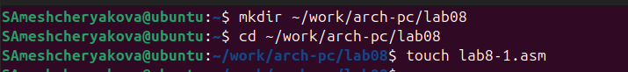
Рисунок 1: Создаем каталог и файл для лабораторной работы №8
В качестве примера рассмотрим программу, которая выводит значение регистра ecx. Введем файл программу из листинга 8.1 (рис. 2).
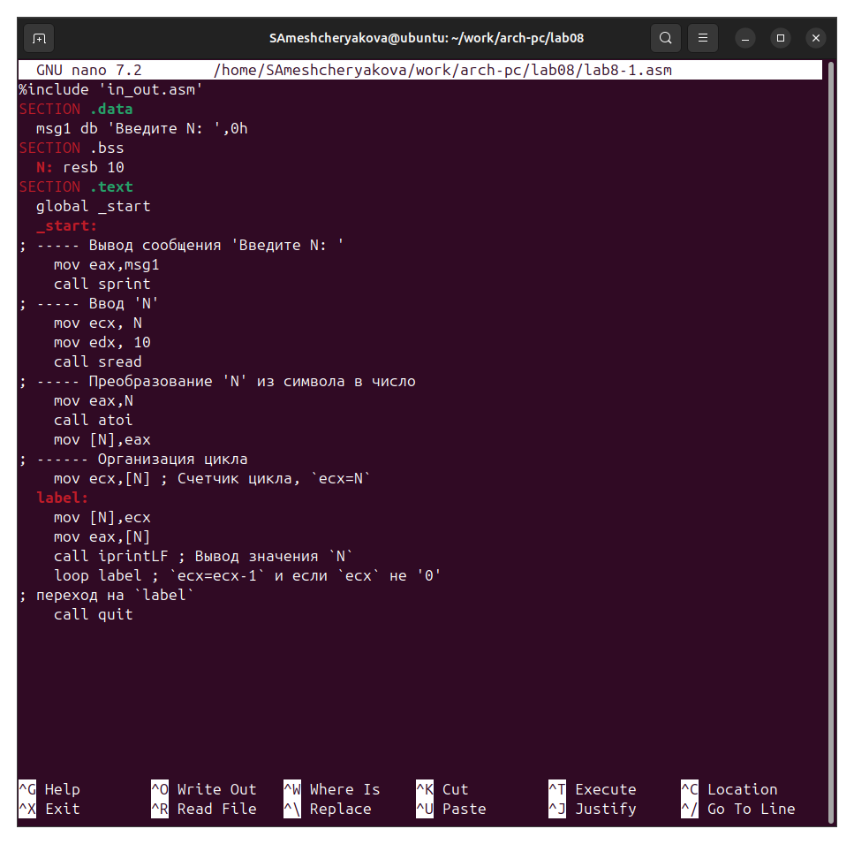
Рисунок 2: Текст программы (Листинг 8.1)
Создаем исполняемый файл и запускаем его (рис. 3).
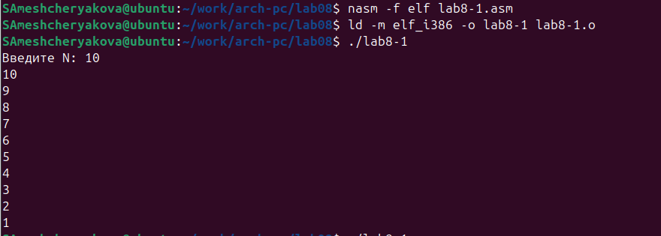
Рисунок 3: Запуск программы
Изменяем файл, добавив изменение значения регистра в цикле (рис. 4).
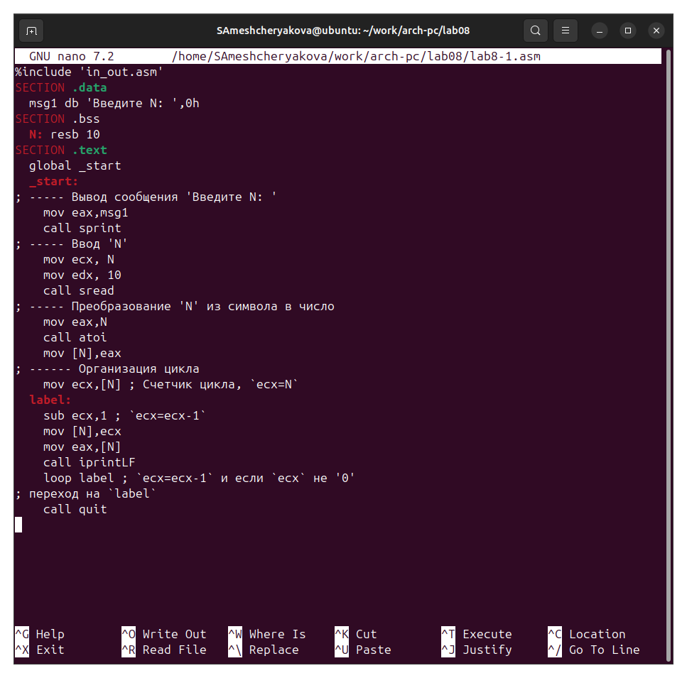
Рисунок 4: Текст изменненой программы
Создаем исполняемый файл и запускаем его (рис. 5).
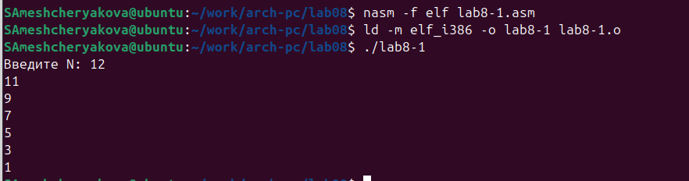
Рисунок 5: Запуск программы
Регистр ecx принимает значения 11, 9, 7, 5, 3, 1 (на вход подается число 12, в цикле регистр уменьшается на 2).
Число проходов цикла не соответсвует числу N.
Изменяем файл, чтобы он работал корректно (рис. 6).
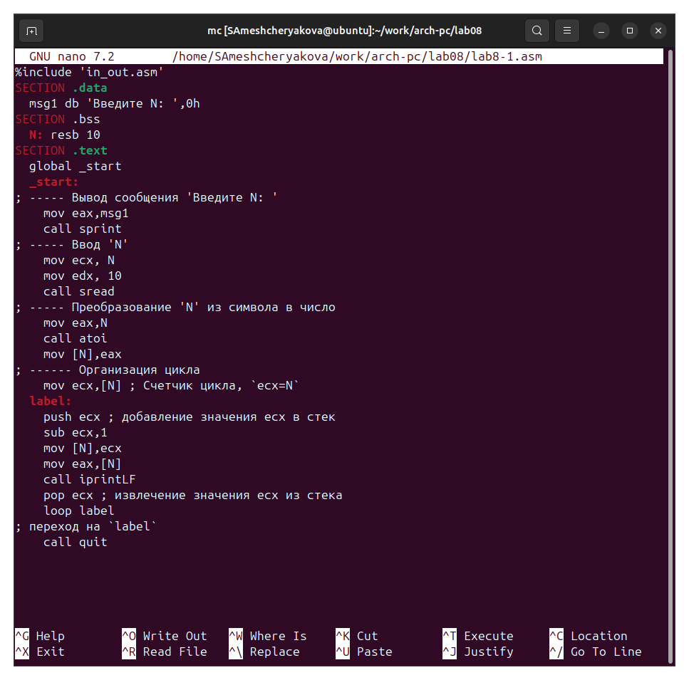
Рисунок 6: Текст изменненой программы
Создаем исполняемый файл и запускаем его (рис. 7).
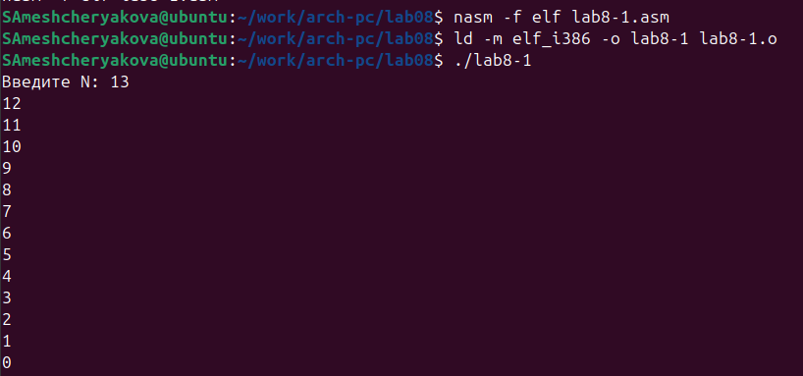
Рисунок 7: Запуск программы
В данном случае число проходов цикла равна числу N.

2.2 Обработка аргументов командной строки.
Создаем новый файл (рис. 8).
Рисунок 8: Создание нового файла
Введем файл программу из листинга 8.2 (рис. 9).
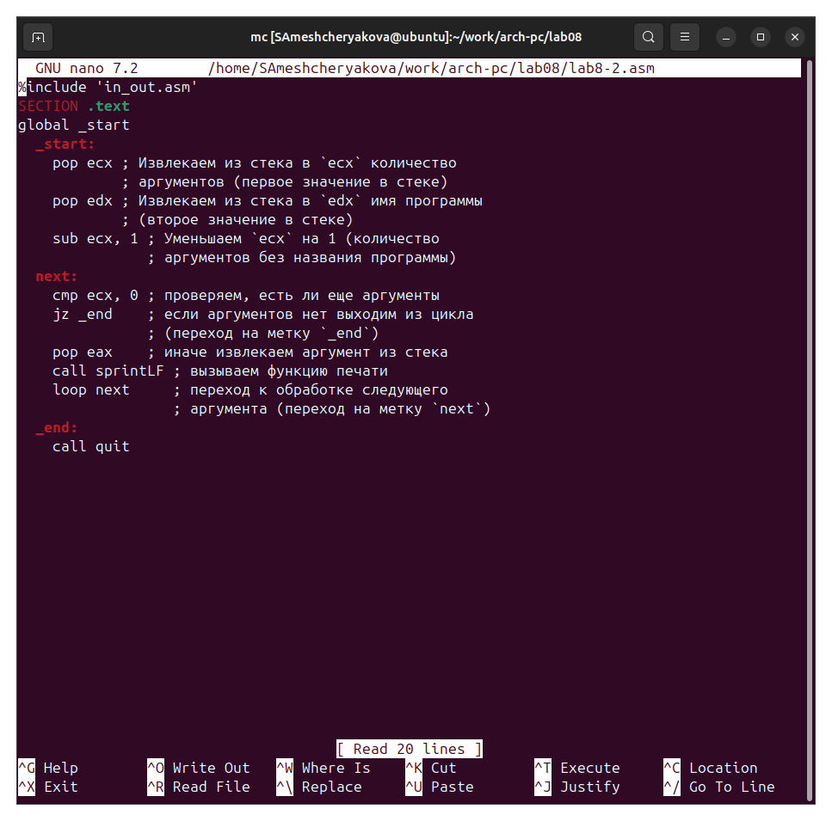
Рисунок 9: Текст программы (Листинг 8.2)
Создаем исполняемый файл и проверяем его работу, указав аргументы (рис. 10).
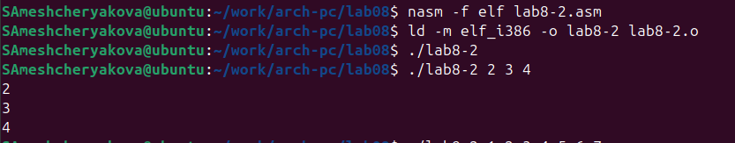
Рисунок 10: Запуск программы
Програмой было обработано 3 аргумента.
Создаем новый файл lab8-3.asm (рис. 11).
Рисунок 11: Создание нового файла
Введем файл программу из листинга 8.3 (рис. 12).
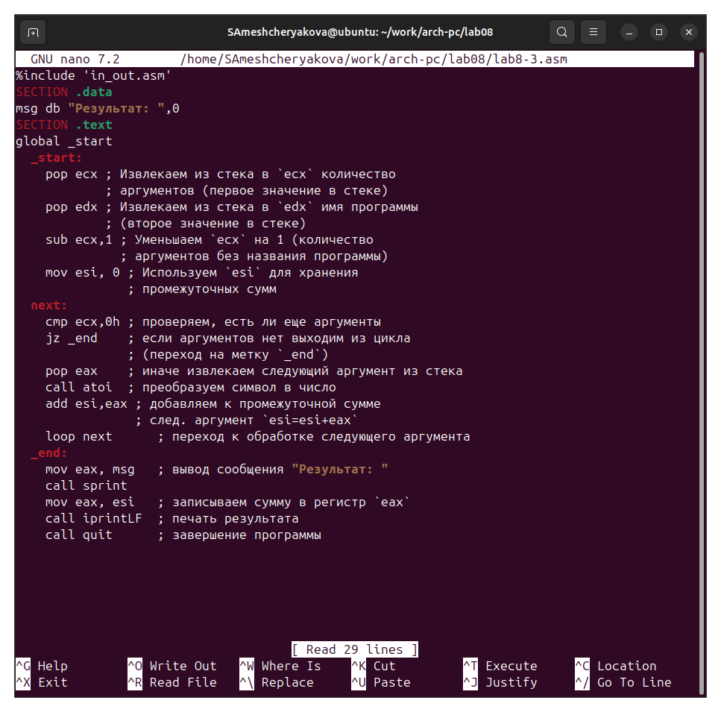
Рисунок 12: Текст программы (Листинг 8.3)
Создаём исполняемый файл и запускаем его, указав аргументы (рис. 13).
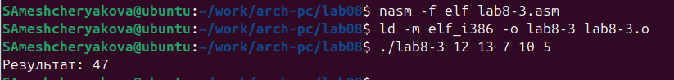
Рисунок 13: Запуск программы
Изменяем его, чтобы вычислялось произведение вводимых значений (рис. 14).
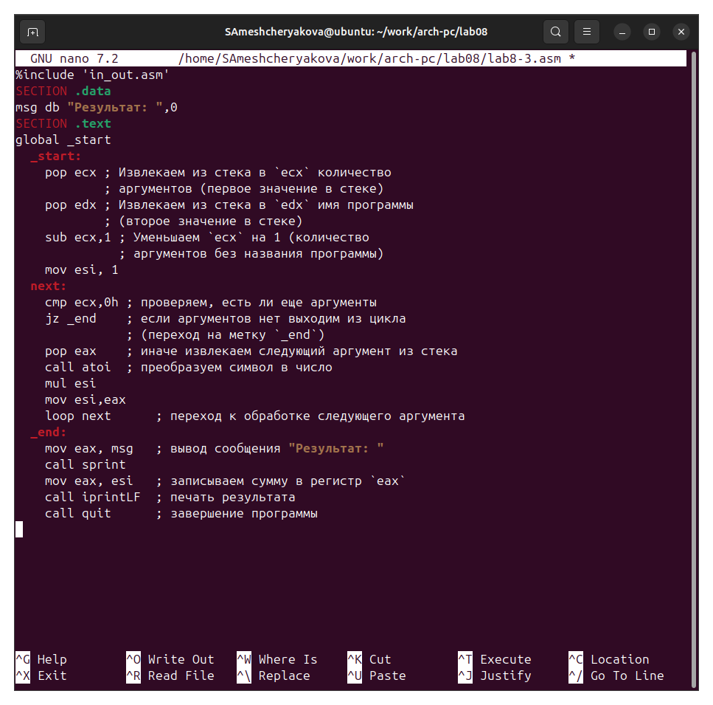
Рисунок 14: Текст программы для вычисления произведения значений
Создаём исполняемый файл и запускаем его, указав аргументы (рис. 15).
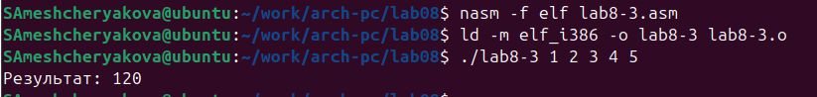
Рисунок 15: Запуск программы

2.3 Задание для самостоятельной работы
Вариант 15
- Напишите программу, которая находит сумму значений функции $f\left(x\right)дляx=x_{1},x_{2},...,x_{n}$, т.е. программа должна выводить значение $f\left(x_{1}\right)+f\left(x_{2}\right)+...+f\left(x_{n}\right)$. Значения $x_{i}$ передаются как аргументы. Вид функции $f\left(x\right)$ выбрать из таблицы 8.1 вариантов заданий в соответствии с вариантом, полученным при выполнении лабораторной работы № 7. Создайте исполняемый файл и проверьте его работу на нескольких наборах $x=x_{1},x_{2},...,x_{n}$.
Пишем программу, которая выведет сумму значений, получившихся после решения выражения $6x+13$ (рис. 16).
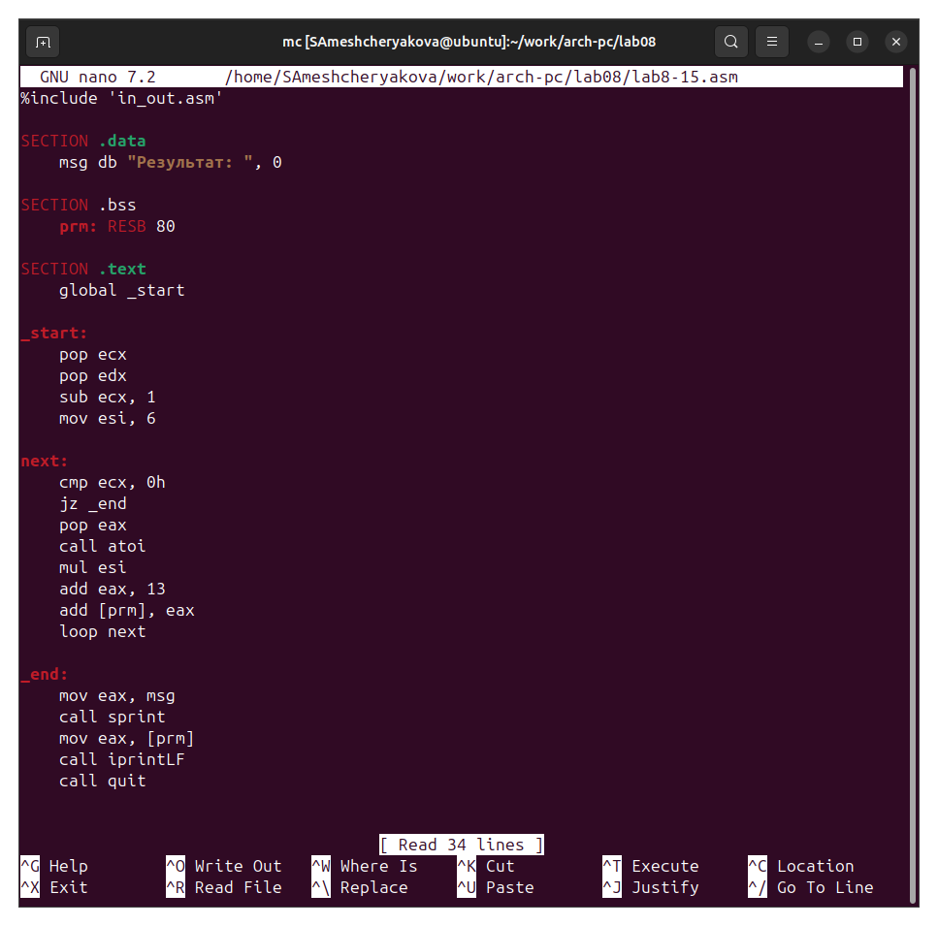
Рисунок 16: Текст программы для вычисления суммы значений
Создаём исполняемый файл и запускаем его, указав аргументы (рис. 18).
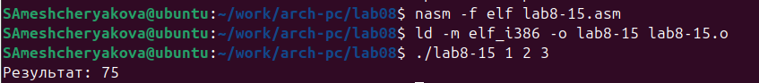
Рисунок 17: Запуск программы (все верно)
Запустим файл при других значениях х (рис. 18).

Рисунок 18: Запуск программы (все верно)

3. Выводы
Мы научились решать программы с использованием циклов и обработкой аргументов командной строки.

